ГОСУДАРСТВЕННОЕ ОБРАЗОВАТЕЛЬНОЕ УЧРЕЖДЕНИЕ

ВЫСШЕГО ПРОФЕССИОНАЛЬНОГО ОБРАЗОВАНИЯ

"ДОНЕЦКИЙ НАЦИОНАЛЬНЫЙ ТЕХНИЧЕСКИЙ УНИВЕРСИТЕТ"

Факультет ИСП

Кафедра ПИ

Лабораторная работа №6

по курсу: «Программирование систем с серверами баз данных»

по теме: «Разработка сложных запросов на выборку»

Выполнил:

ст. гр. ПИ-19а

Саевский О.В.

Проверил:

Ногтев Е.А.

Филипишин Д.А.

ДОНЕЦК – 2022

**Цель работы:** спроектировать интерфейс клиентской части курсового проекта.

**Описание предметной области:** Для автоматизации учета пользователей электронной почты необходима информация о фирмах-провайдерах (название фирмы, тип собственности (государственная, частная , ЗАО, ОАО,…), адрес, телефон, год начала работы), о заключенных с ними договорах (абонент (ФИО или название предприятия, тип (частное лицо, ВУЗ, школа, предприятие,…), физический адрес, адрес электронной почты), дата подключения, стоимость подключения, стоимость пересылки 1 Mb информации) и о предоставленных провайдерами услугах (абонент, дата предоставления, объем сообщения (в Мb)).

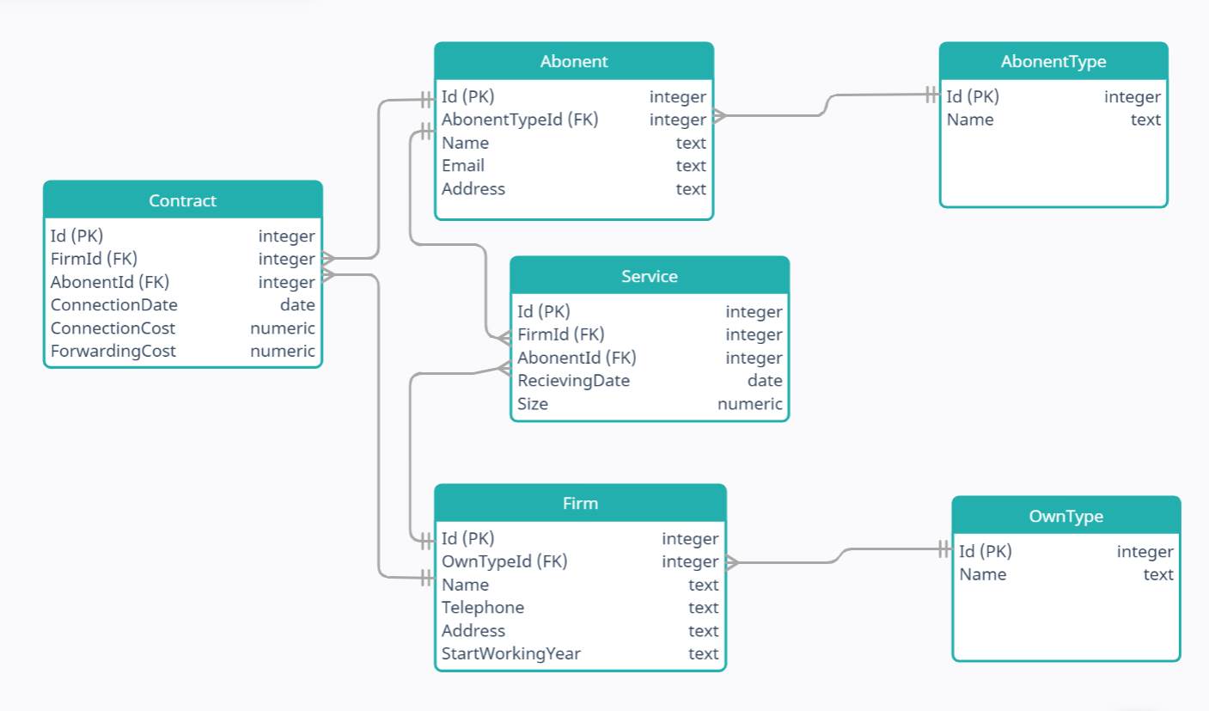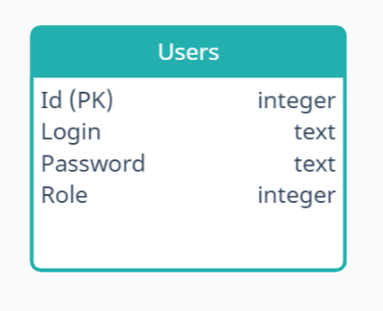

**Итоговый запрос без условия**

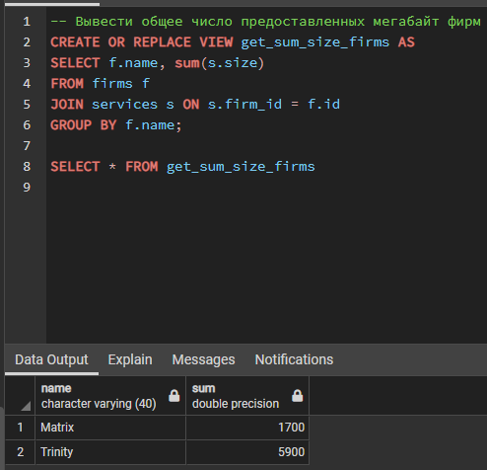

**Итоговый запрос с условием на данные**

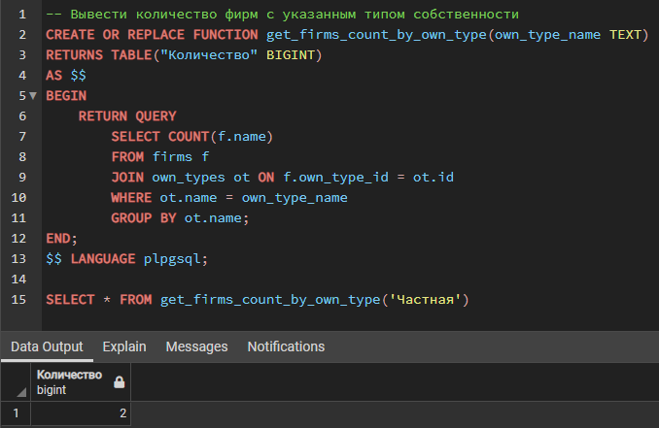

**Итоговый запрос с условием на группы**

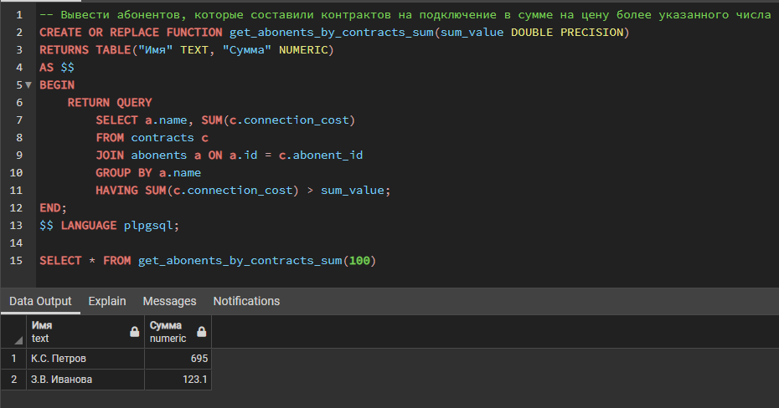

**Итоговый запрос с условием на данные и на группы**

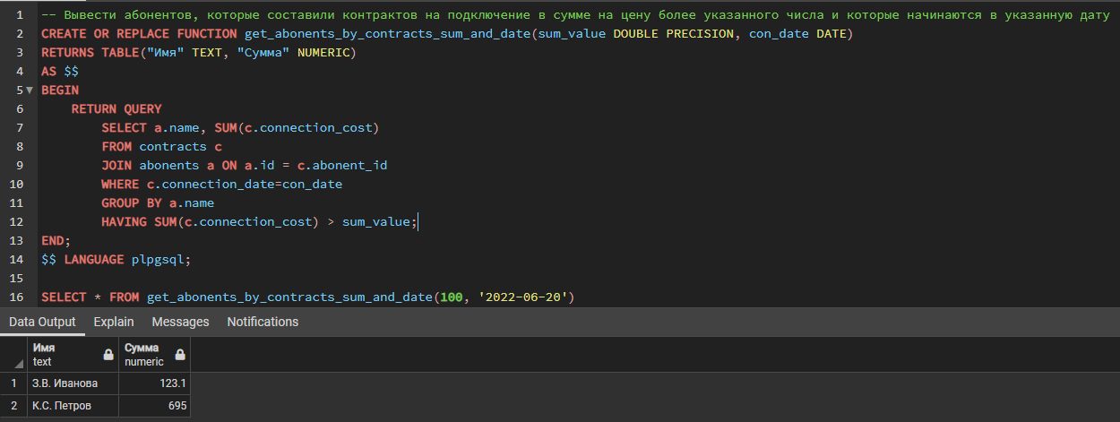

**Запрос на запросе по принципу итогового запроса**

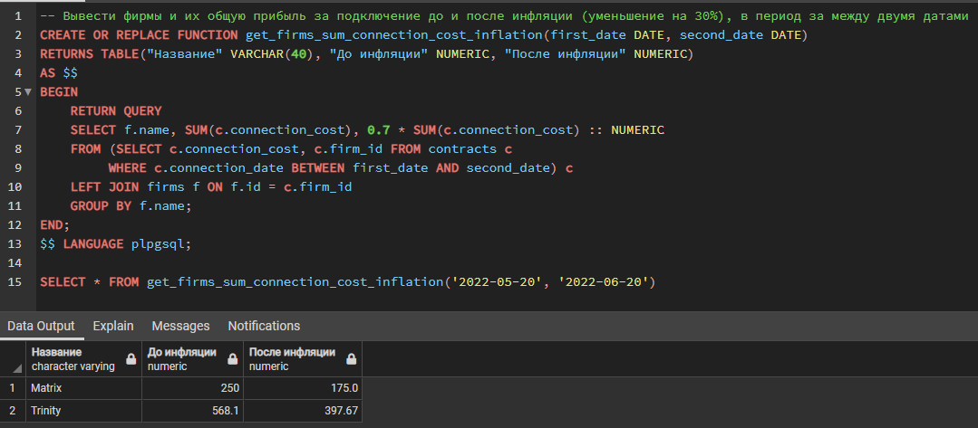

**Запрос с подзапросом**

